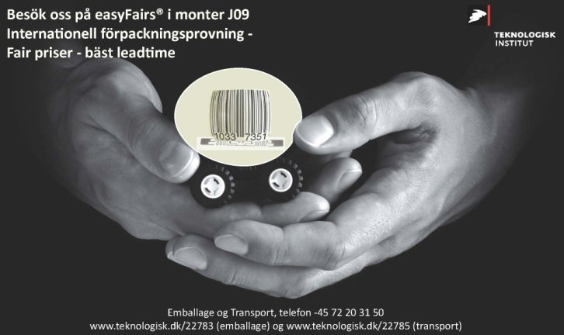**Artikel**

**Teknologisk Institut gör emballageteknologi och testfaciliteter i världsklass praktiskt tillgängliga för hela södra Skandinavien.**

**På easyFairs® PACK & EMBALLAGE ÖRESUND i Malmö den 26:e och 27:e maj 2010 demonstreras, hur man på ett enkelt sätt kan testa en förpackning.**

Teknologisk Institut är med sina 1000 medarbetare en stor leverantör av polyteknisk kunskap både i Danmark och Sverige. Institutet följer fortsatt grundtanken från 1906 med att göra avancerad forskning kommerciellt tillgänglig för företag i alla storlekar, från 1-100.000 medarbetare. För att kunna ge service till företag av alla storlekar krävs det att man snabbt kan leverera precis det, som företagen har behov av, utan att uppgiften blir för omfattande. Danskt näringsliv är mycket exportorienterat trots att företagen nästan uteslutande är små och mellanstora. Det har lett till, att Teknologisk Institut har optimerat utbudet av tjänster till att med nödvändig flexibilitet kunna betjäna företag på den globala marknaden.

På easyFairs-mässan i Malmö den 26. och 27. maj 2010 (Monter J09) kommer Teknologisk Institut att fokusera på 2 viktiga ämnen. Här visas, hur avancerad förpackningsforskning kan göras tillgänglig för det lilla företaget genom att använda enkel testutrustning. Dessutom kommer det at hållas mini-kurser på 2-5 minuter i fall, stöt och emballering, där Teknologisk Institut demonstrerar, hur treaxiella mätningar kan genomföras direkt under kontrollerade fall. Utrustningen används till mätning av stötar och vibrationer under transportsimulering på vårt DANAK*-ackrediterade laboratorium av vår ISTA**- certifierade personal.

Allt fler svenska företag har upptäckt, att Teknologisk Institut har sitt laboratorium för förpackningsprovning placerat i Köpenhamn, som från södra Sverige nås med en biltur på ½-3 timmar. Hos Teknologisk Institut i Taastrup, 20 km från Köpenhamns Rådhusplats och intill motorvägarna till Malmö och Helsingborg är det normalt, att genom flexibel planering av arbetet lösa en uppgift på mindre än 1 vecka från orderbekräftelse. Teknologisk Institut ger individuell rådgivning till företag om de tester, som skall genomföras, och välkomnar kunder till att vara med under testförloppet, för att få maximalt utbyte. Det stora intresset från svenska kunder har inneburit, att Teknologisk Institut fann det naturligt att för ett par år sedan anställa svenske Magnus Rolén, som liksom många andra pendlar fram och tillbaka över Öresund. Magnus, som även är certifierad ISTA-Technologist, kommer att vara i Teknologisk Instituts monter under mässan.

**Mini-kurs i fall och stöt på 2-5 minuter**

Med anledning av, att Teknologisk Institut har fått förnyat sin avancerade mätutrustning för mätning av stötar och vibrationer, kommer detta att visas i Malmö. Den nya utrustningen kan digitalt mäta acceleration från flera olika accelerometrar samtidigt och spara informationen elektroniskt på en PC, och används normalt på vår falltestutrustning och vårt vibrationsbord. Det är självklart viktigt för specialisterna, men Teknologisk Institut har valt att presentera utrustningen i form av en mini-kurs för icke-specialister i vår monter, på så sätt att deltagarna får information om, hur fall och stötar som kan skada en produkt kan mätas, samt förpackningens förmåga att beskydda produkten.

Detta ger också ett intryck av, hur avancerade förpackningsprovningsmetoder både kan förbättra produktutvecklingsprocessen och säkerställa, att din produkt kommer oskadad fram till slutkunden.

Det kommer att finnas lättförståeliga mini-teoriböcker i montern.

* Teknologisk Institut, E&T är ISO 17025-ackrediterat av DANAK, som är den danska ackrediteringsmyndigheten, som motsvarar SWEDAK i Sverige.

** Teknologisk Institut, E&T är även certifierat av ISTA, International Safe Transit Association. Att genomföra tester efter ISTA-standarder är normalt en förutsättning för amerikanska företag (Coca-Cola, Kodak, Procter and Gamble etc.) och transportører för att acceptera transportansvar (tex. FEDEX, UPS och DHL).

För ytterliggare information se: [www.teknologisk.dk/22783](http://www.teknologisk.dk/22783) och [www.packaging.nu](http://www.packaging.nu)

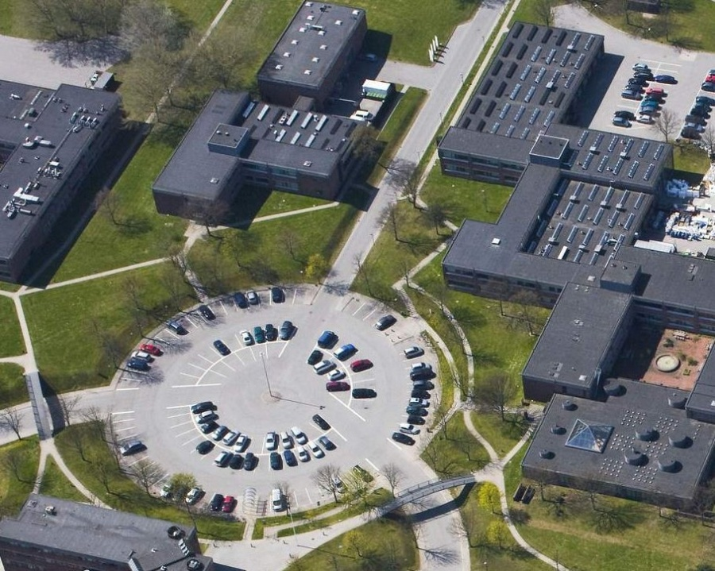

Teknologisk Institut grundades 1906 i Danmark och ligger placerat på Gregersensvej i Taastrup, endast 20 km från Öresundsbron och Rådhusplatsen.

Institutet har ca. 1000 medarbetare fördelat på 38 center.

Under 2009 har livsmedels­aktiviteterna utvecklats starkt genom köpet av Slagteriernes Forsknings­institut, som har 130 medarbetare.

**”Bush”-laboratoriet**

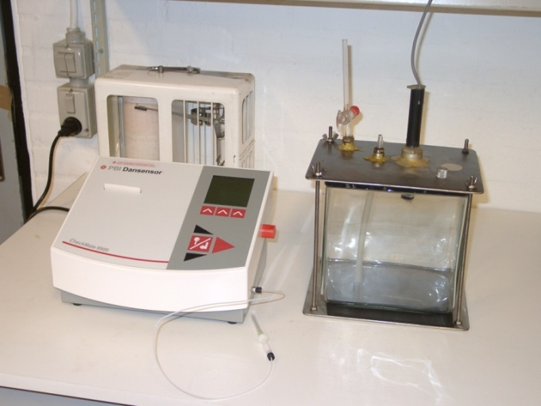 

Ett särskilt specialområde för Teknologisk Institut är att bygga upp enkla förpackningslaborato­rier och mini-läroböcker. Denna speciella kunskap har Teknologisk Institut använt i många olika sammanhang. På utställningen visas det, hur det har utvecklats ett billigt mini-laboratorium till producenter av frukt och grönt, som skall packa produkter till stormarknader. Tillsammans med en liten lärobok på 32 sidor skall producenten av frukt och grönt själv kunna välja rätt förpackning, som förlänger hållbarheten 100-600 %.

Seminarer:

Teknologisk Institut håller även några korta seminarer på utställningen:

Magnus Rolén talar den 27:e maj kl. 12.00 om "**Amerikanska kunder kräver ISTA - ISTA utformar provningsprogram, som simulerar att förpackat gods håller till transport och distribution", och**

**Søren Rahbek Østergaard talar den 26:e maj kl. 14.45 om "Emballageteknologien udvikler sig hurtigt - et foredrag, der forsøger at se ind i fremtidens emballage".**

**Alla är välkomna att gratis komma och lyssna på dessa två intressanta föredrag.**